Um novo dia nos Programas de Tratamento de Opiáceos!
Novas regras federais podem melhorar a sua experiência enquanto doente
O BSAS deseja informar que existem NOVAS regras federais para programas de tratamento de opiáceos (PTO) destinadas a melhorar a sua experiência enquanto doente.
Informações importantes

Novo esquema de dosagem de uso domiciliário — pode ser elegível:
- Até 7 doses de uso domiciliário se estiver em tratamento há 0–14 dias
- Até 14 doses de uso domiciliário se estiver em tratamento há 15–30 dias
- Até 28 doses de uso domiciliário se estiver em tratamento há mais de 31 dias

Como são tomadas as decisões sobre o uso domiciliário:
- Uso atual de substâncias
- Assiduidade no Programa de Tratamento de Opiáceos
- Conservação segura de medicamentos
- Outros fatores determinados pelo Programa de Tratamento de Opiáceos

- Todas as decisões sobre o uso domiciliário são tomadas pela sua equipa de tratamento do Programa de Tratamento de Opiáceos sob orientação médica, considerando o uso atual de substâncias, a assiduidade, a conservação segura e outros critérios relevantes.
- O BSAS incentiva-o a reunir-se com a equipa do Programa de Tratamento de Opiáceos na admissão e mensalmente para saber se é elegível e o que precisa de fazer para obtê-las.

Telesaúde
O seu Programa de Tratamento de Opiáceos pode oferecer alguns serviços telesaúde. Entre em contacto com eles para saber mais.

Aconselhamento
Os requisitos mudaram. O seu Programa de Tratamento de Opiáceos ainda deve oferecer aconselhamento, o que pode ser benéfico para si. Converse com a sua equipa de cuidados para saber o que recomendam para o seu plano de tratamento.

Para comunicar preocupações ou saber mais, ligue para a Linha de Apoio do BSAS: (617) 624-5171

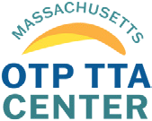

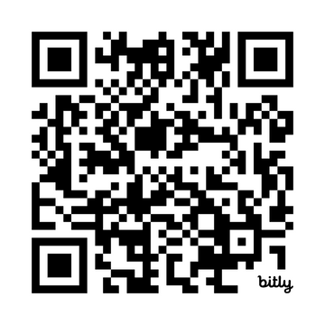
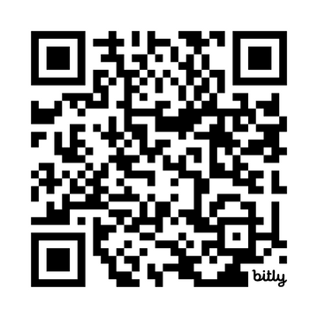
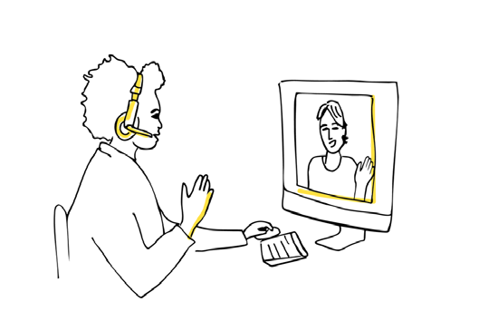
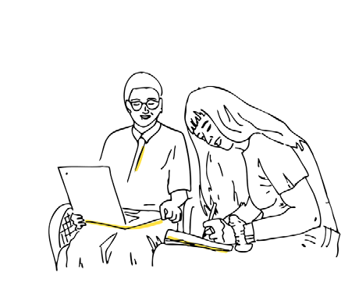

Mais informações da SAMHSA
Mais informações
do BSAS

